工程造价专业教学资源库使用指南

一、进入职业教育数字化学习中心网站http://www.icve.com.cn/
二、注册新账号。（因数据监控需要，注册账号时需填写个人真实信息）
三、进入注册预留的电子邮箱激活学习账号
四、查看工程造价专业教学资源
方法一:
输入网址:www.icve.com.cn/gczj.进入工程造价专业主页，点击相应课程图标，即可进入相应课程进行学习。
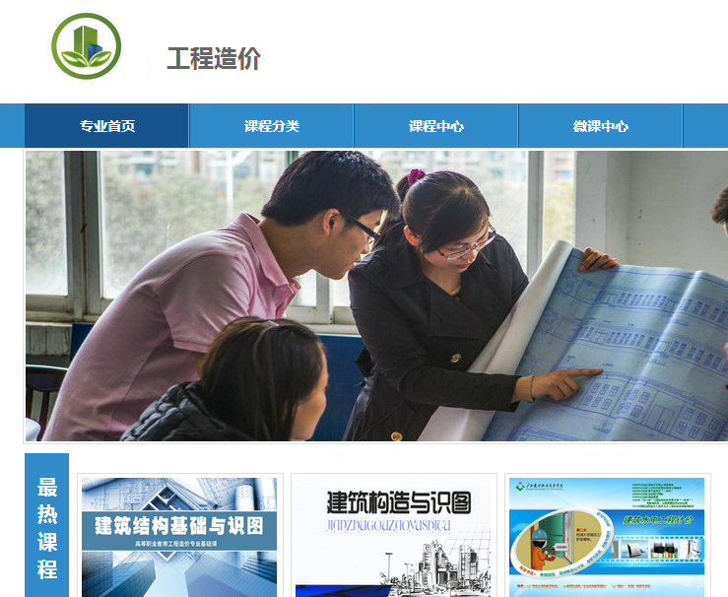
方法二：通过课程查找资源进行系统学习
1.在网站首页“课程”处点击“查看更多”

2.在右侧查找栏输入要学习的课程名称

查询结果如下图:
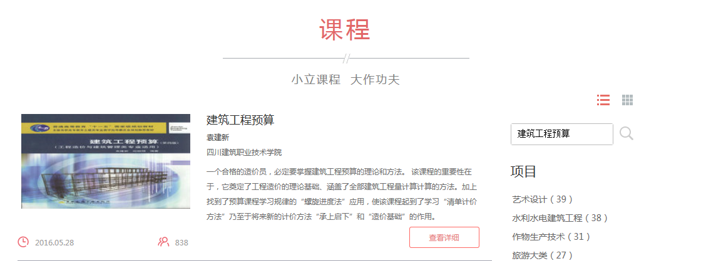
点击“查看详细”

点击“参加学习”

3.点击页面右侧的图标查看相关课程内容
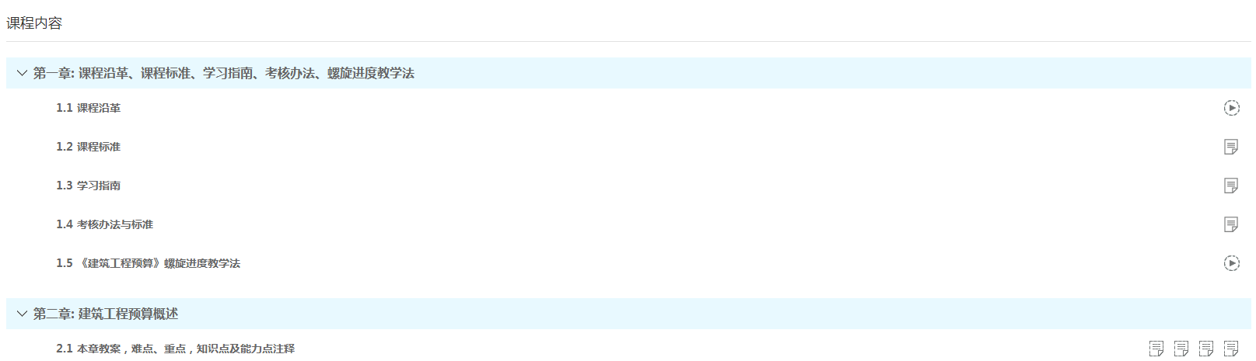

注：
1.表示视频; 表示文档; 表示PPT;表示讨论组
2.其余课程学习方法同上。

